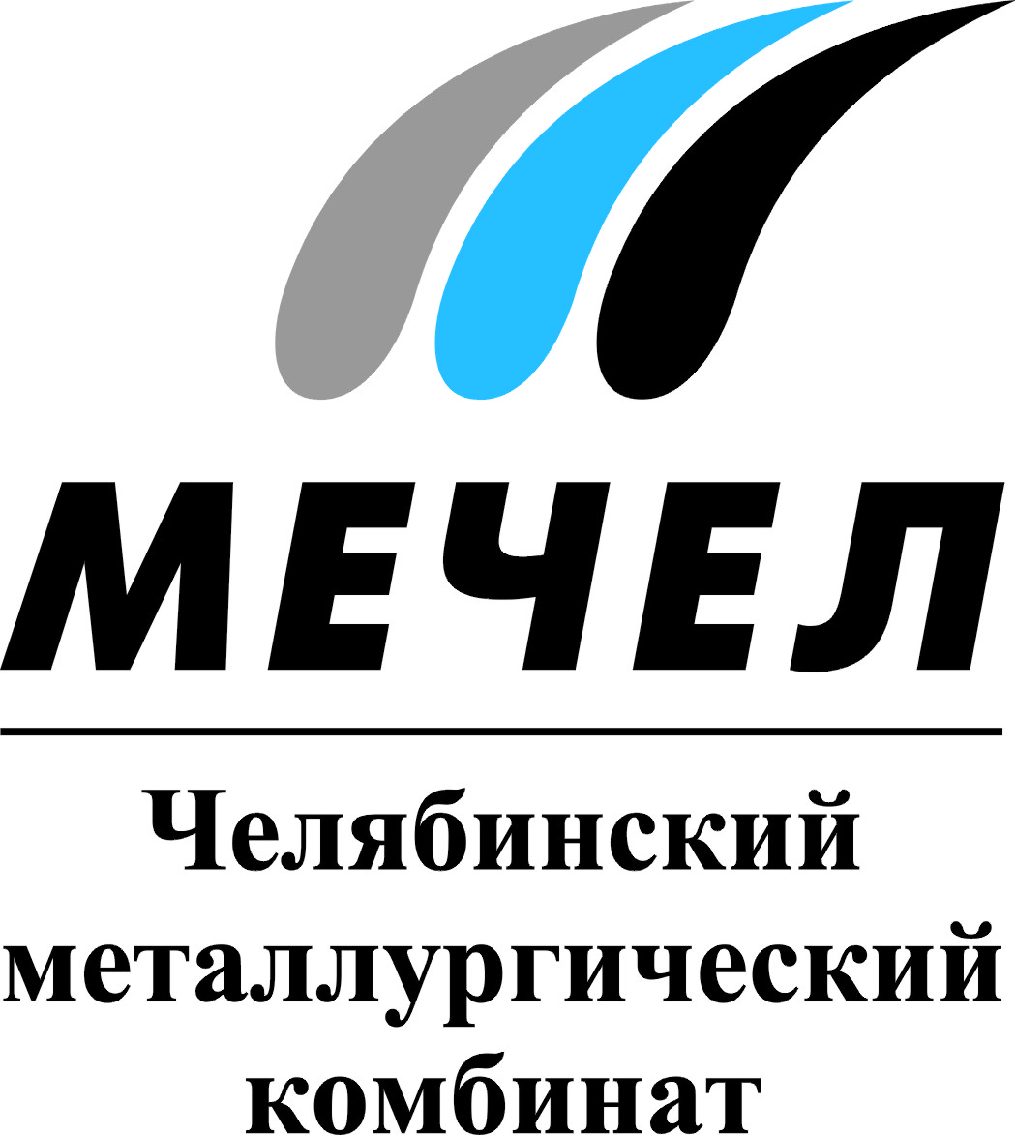

МИНИСТЕРСТВО ЭКОЛОГИИ ПОЛОЖИТЕЛЬНО ОЦЕНИЛО РЕЖИМ РАБОТЫ ЧМК В ПЕРИОД НЕБЛАГОПРИЯТНЫХ МЕТЕОРОЛОГИЧЕСКИХ УСЛОВИЙ
Челябинск, Россия – 7 апреля 2015 г. – Специалисты Министерства экологии Челябинской области посетили Челябинский металлургический комбинат (входит в Группу «Мечел») и на месте оценили режим работы предприятия в период неблагоприятных метеорологических условий.
3 апреля специалисты Министерства экологии Челябинской области под руководством замминистра Андрея Новоселова посетили промплощадку ЧМК и ознакомились с особым режимом работы предприятия в период неблагоприятных метеорологических условий и мерами по снижению выбросов и нагрузки на окружающую среду. Период НМУ продолжался в регионе с 27 марта по 6 апреля.
Представители Минэкологии посетили ряд основных производственных мощностей комбината – доменный цех, электросталеплавильные цеха (ЭСПЦ) №2 и №6, а также отделение непрерывной разливки кислородно-конвертерного цеха. На данных производственных участках для дополнительного сокращения выбросов при НМУ приостановлена работа агрегатов, а также усилен контроль за функционированием всех систем очистки. Так, на время были остановлены сталеплавильные печи в ЭСПЦ-2 и ЭСПЦ-6, на плановые ремонты остановлены доменная печь №1, конвертер и машина непрерывного литья заготовок кислородно-конвертерного цеха.
Проверяющие отметили, что их посещение комбината было организовано оперативно и без формальностей, что говорит об открытости ЧМК и готовности к сотрудничеству. По мнению специалистов природоохранного ведомства, введение особого режима работы предприятия обеспечило снижение нагрузки на окружающую среду.
Ранее между Челябинским металлургическим комбинатом и Министерством экологии было подписано Соглашение «О взаимодействии по регулированию выбросов в периоды неблагоприятных метеорологических условий» на 2014-2015 гг. Соглашение предполагает информационное и организационное взаимодействие ОАО «ЧМК» и Министерства при наступлении НМУ.

***
Екатерина Усольцева
Тел.: (351) 725-40-48
Е-mail: ekaterinausoltseva@mechel.ru
***
ОАО «Челябинский металлургический комбинат» – одно из крупнейших отечественных предприятий полного металлургического цикла по выпуску качественных и высококачественных сталей, а также основной производитель нержавеющей стали в России. ЧМК – одно из немногих предприятий страны, которому дано право присваивать продукции собственный индекс «ЧС» («Челябинская Сталь»). Комбинат входит в металлургический дивизион Группы «Мечел», находящийся под управлением ООО «УК Мечел-Сталь».
***
«Мечел» — глобальная горнодобывающая и металлургическая компания, в которой работают более 70 тысяч человек. Продукция компании поставляется в Европу, Азию, Северную и Южную Америку, Африку. «Мечел» объединяет производителей угля, железной руды, стали, проката, ферросплавов, тепловой и электрической энергии. Все предприятия работают в единой производственной цепочке: от сырья до продукции с высокой добавленной стоимостью.

